Projet Web BuyHard

Mauro Santos et Alexandre Fontes
Avenue de la Gare 14
1450, Sainte-Croix
Mauro-Alexandre.Costa-dos-Santos@cpnv.ch
Alexandre.Fontes@cpnv.ch


SI-C2a

04.02.2019

Table des matières
Analyse préliminaire 4
Introduction 4
Organisation 4
Objectifs 4
Planification initiale 5
Analyse 6
Cahier des charges détaillé 6
Définition de l’audience 7
Analyse concurrentielle 7
Cas d’utilisation 7
Etude de faisabilité 8
MCD.... 8
Nom du site et du domaine 9
Stratégie de test 9
Budget initial 10
Planification détaillée 10
Conception 11
Analyse de l’environnement 11
Détermination de l’arborescence du site et des rubriques 11
Définition de la charte graphique 11
Maquette graphique 11
Conception de la Base de données 11
Conception du Code 12
Plugins et librairies 12
Choix de la formule d’hébergement 12
Réalisation 13
Dossier de réalisation 13
Description des tests effectués 13
Erreurs restantes 14
Dossier d'archivage 14
Mise en service 14
Rapport de mise en service 14
Liste des documents fournis 15
Conclusions 15
Annexes 16
Sources – Bibliographie 16
Journal de bord de chaque participant 16
Manuel d'Utilisation 16
Archives du projet 16

Analyse préliminaire

Introduction
Pour ce projet de 2ème année au CPNV, le but est d’appliquer les connaissances acquises en HTML, CSS, JavaScript, PHP et Json, grâce aux modules précédant.
Ce projet sera noté pour le module « Projet Web ».
Le but de ce projet est de réaliser un site web qui permettra à des membres authentifiés de publier des annonces pour vendre des articles, mettre en location des articles, ou proposer des services.

Organisation
Elève : Fontes Alexandre, alexandre.fontes@cpnv.ch
Elève : Santos Mauro, mauro-alexandre.costa-dos-santos@cpnv.ch
Responsable de projet, Chavey Jean-Philippe, jean-philippe.chavey@cpnv.ch
Expert : Favre Raphael, raphael.favre@cpnv.ch

Objectifs

Code source
- Qualité du code
- Qualité et exhaustivité des commentaires
- Indentation

Documentation
- Analyse conception, réalisation
- Qualité de la conception
- Structure du document
- Français (orthographe, grammaire)

Planification initiale
Ce projet est réparti en plusieurs parties distinctes. Voici donc un tableau représentant les tâches à faire durant le projet.
N° | Tâches | Temps prévu
1 | Analyse du projet | 8p. 6h
2 | Création du modèle MVC du site | 2p. 1h30
3 | Réalisation de maquettes pour le site | 3p. 2h15
4 | Réalisation de la vue(HTML ,CSS, JavaScript) | 15p. 9h15
5 | Réalisation du contrôle(PHP) | 12p. 8h45
6 | Réalisation du contrôle(Json) | 9p. 6h45
7 | Vérification et débogage du site | 7p. 5h25
8 | Conception du projet | En parallèle des tâches
Ce projet est donc prévu pour un temps de 42 heures, soit 56 périodes.

Analyse

Cahier des charges détaillé
Ce site sera partagé en 3 parties. Les utilisateurs du site pourront vendre, louer ou proposer des services (jardinage, nettoyage, cours…).
Pour ce site web :
- Les utilisateurs pourront s’inscrire pour devenir membre et poster des annonces.
- Une fois membre, ils pourront ajouter, modifier et supprimer leurs annonces.
- Chaque annonce de vente et location auront un titre, une catégorie (liste déroulante), une description, un prix et une image.
- Les annonces de service auront des images pour chaque activité.
- Les utilisateurs pourront effectuer des recherches et parcourir les annonces par catégorie.
- Sur la liste des annonces, les images des articles seront des miniatures.
- Les détails de l’annonce affichent sa description et une image agrandie
- Les utilisateurs du site pourront contacter les membres via un formulaire. Un e-mail automatique avec les coordonnées de l’utilisateur ainsi que le titre du produit sera envoyé au membre concerné.
Les contraintes :
- Les tâches techniques devront être réparties de façon équitable, et apparaître de façon détaillée sur le planning.
- Le site doit avoir une base de données en Json.
- Recommandé d’utiliser le Framework Bootstrap.
- Le site doit être responsive
- Intégrer des librairies JavaScript / jQuery.
- Le site se base sur une structure MVC.
- Le site final devra contenir des données concrètes. (~ 5 membres et 10 annonces)

Définition de l’audience
Ce site sera principalement visité par adultes qui veulent vendre, louer, acheter des articles ou proposer des services.
Il faut avoir minimum 18 ans pour acheter ou vendre des articles car vous devez entrer vos informations bancaires et que la vente ou achat sur internet est interdite aux mineurs.

Analyse concurrentielle
Il y a déjà plusieurs sites qui proposent de vendre, acheter, louer ou proposer des services (Ebay, Amazon, Ricardo.ch et Anibis. Nous avons donc de très grand concurrents à qui nous devons nous mesurer.
Ce sont plutôt des sites qui fonctionnent bien.

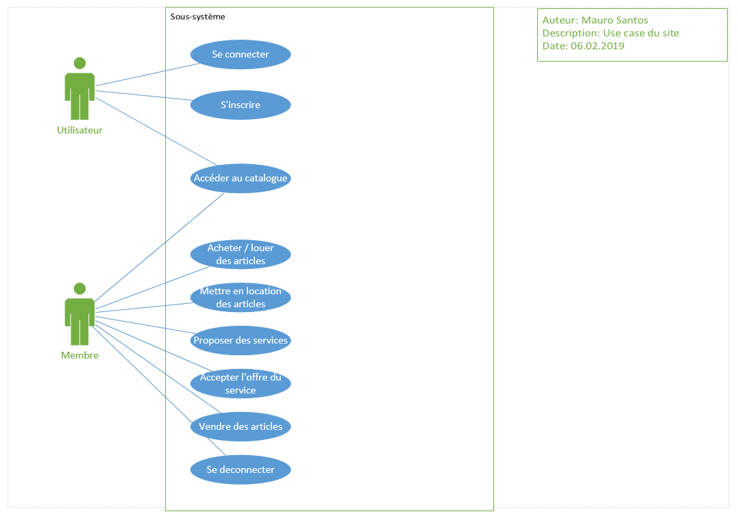
Cas d’utilisation

Etude de faisabilité
En ce qui concerne les plugins et les Frameworks, nous allons utiliser Bootstrap qui est un Framework CSS. Bootstrap va nous aider à mettre en forme les pages web comme l’organisation, l’aspect, les animations etc…
Comme c’est nouveau pour nous, il nous faudra un certain temps à comprendre comment ça marche.
Nous allons aussi utiliser JQuery, qui est une librairie de JavaScript. JQuery va nous permettre de rendre la page dynamique, plus facilement.
Nous avons déjà eu un cours qui nous apprenais à utiliser JQuery, du coup nous avons déjà quelques bases.

MCD
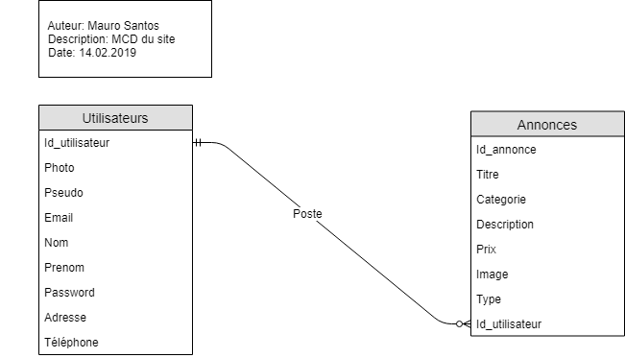

Nom du site et du domaine
Nous avons choisi d’appeler notre site web : BuyHard.com. C’est un petit clin d'œil au film “Die Hard”. Comme slogan, nous avons écrit : “It’s a good day to buy hard !” nous nous sommes également inspiré du film.

Stratégie de test
Les tests seront faits à la fin du projet quand nous aurons tous terminé. Le programme devra passer tous les tests mentionnés ci-dessous.
Contexte | Evénement | Résultat attendu
L’utilisateur n’est pas connecté | Il veut acheter un objet | Il est renvoyé sur la page de login
L’utilisateur n’a pas de compte | Il remplit le formulaire d’inscription | Il est connecté

Budget initial
Nous n’avons pas de budget initial au niveau argent car pour l’instant, nous hébergeons notre site en local.
Le seul budget que nous avons est le temps.
Nous disposons de 7 périodes par semaines :
- 3 périodes le lundi
- 2 périodes le mercredi
- 2 périodes le jeudi.
Ceci sur 7 semaines. Autrement dit un budget total de 56 périodes.
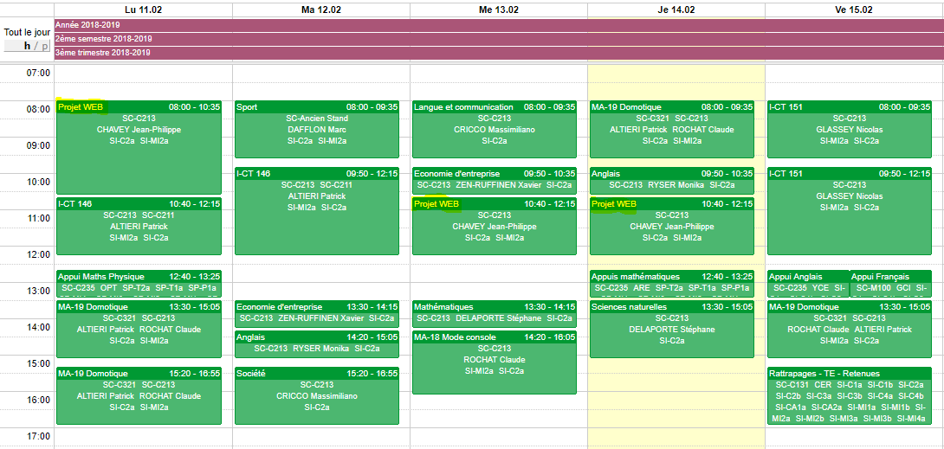
Voici une représentation visuelle de notre organisation hebdomadaire.

Planification détaillée
Nous avons décidé de faite notre planification détaillée sur ‘’Trello’’.
Comme ça, nous pouvons travailler chacun de notre côté et indiqué les heures de travail que nous avons effectuées.
Voici un lien vers notre Trello, pour pouvoir visualiser notre planification de projet.

Conception

Analyse de l’environnement
Déterminer le matériel HW.
Décrire les logiciels qui seront utilisés pour le développement, y compris IDE, frameworks, librairies, etc.
Détailler tout ce qui va permettre de développer et de maintenir le projet.

Détermination de l’arborescence du site et des rubriques
Arborescence du site web. C'est-à-dire, par quel chemin doit-on passer pour accéder aux différentes pages. (Menu – sous-menu)

Définition de la charte graphique
Définir tout ce qui concerne le design, le choix des couleurs et des polices. (Justifier les choix !)

Maquette graphique
Réalisation d’une maquette complète par adaptation ou non d’un modèle graphique existant.

Conception de la Base de données
Modèle MLD (Modèle relationnel) de la base de données.
Description précise des données (type, dimensions, contraintes...).

Conception du Code
Diagrammes UML d’activité, diagramme d’état, diagramme de flux, ou pseudocode pour chaque cas d’utilisation.

Plugins et librairies
Liste des composants additionnels utilisés (par exemple forum, classes, images, modules, etc…).

Choix de la formule d’hébergement
Détails de la solution d’hébergement choisie.
Justification du choix (avantages et inconvénients principaux par rapport aux autres solutions envisagées.

Réalisation

Dossier de réalisation
Décrire la réalisation "physique" de votre projet
- Les répertoires où le logiciel est installé
- La liste de tous les fichiers et une rapide description de leur contenu (des noms qui parlent !)
- Les versions des systèmes d'exploitation et des outils logiciels
- La description exacte du matériel
- Le numéro de version de votre produit.
- Programmation et scripts : librairies externes, reconstruction du logiciel cible à partir des sources.

NOTE : Inutile d’inclure les listings des sources à moins que vous ne désiriez en expliquer une partie vous paraissant importante. Dans ce cas n’incluez que cette partie…

Description des tests effectués
Pour chaque partie testée de votre projet, il faut décrire :
- Les conditions exactes de chaque test
- Les preuves de test (papier ou fichier)
- Tests sans preuve : fournir au moins une description

Erreurs restantes
S'il reste encore des erreurs :
- Description détaillée
- Conséquences sur l'utilisation du produit
- Actions envisagées ou possibles

Dossier d'archivage
Décrire de manière détaillée les archives du projet.
Attention : les documents de réalisation doivent permettre à une autre personne de maintenir et modifier votre projet sans votre aide !

Mise en service

Rapport de mise en service
Fournir une description :
- De la publication chez l’hébergeur
- De l'installation du projet chez le client
- Des tests officiels effectués chez le client et/ou par le client.
- des erreurs répertoriées
- description détaillée
- conséquences pour le client
- actions envisagées.

Liste des documents fournis
Lister les documents fournis au client avec votre produit, en indiquant les numéros de versions
- Le rapport de projet
- Le manuel d'Installation (en annexe)
- Le manuel d'Utilisation avec des exemples graphiques (en annexe)
- Autres…

Conclusions
Développez en tous cas les points suivants :
- Objectifs atteints / non-atteints
- Points positifs / négatifs
- Difficultés particulières
- Suites possibles pour le projet (évolutions & améliorations)

Annexes

Sources – Bibliographie
- Livres utilisés (Titre, auteur, date)
- Articles (Revue, date, titre, auteur)
- Sites Internet (URL) consultés
- Aides externes (noms)

Journal de bord de chaque participant

Date | Durée | Activité | Remarques

Manuel d'Utilisation

Archives du projet
Une archive format .zip contenant toute la documentation / maquettes / code
Support (CD / Dropbox) à définir avec le responsable de projet et les experts.

